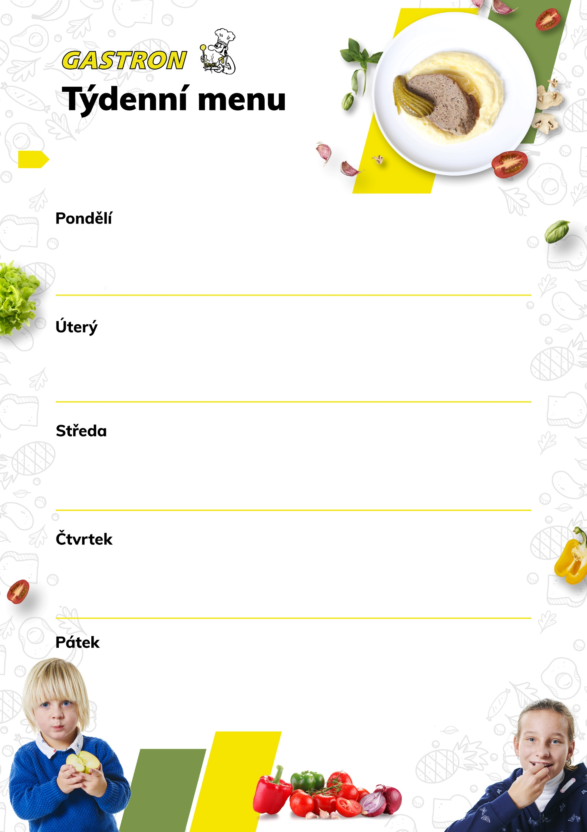

Chléb se sýrem Cottage se zeleninou, ovoce, čaj 1,7

Polévka selská se zeleninou 1,7,9

Vepřová kýta na kmíně, karotka s hráškem, rýže 1,7

Fit kostka s pažitkovým máslem, zelenina, mléko 1,7

**7. – 11. července**

Šlehaný kakaový tvaroh, piškoty, ovoce, čaj 1,3,7

Polévka ze zelených lusků 1,7,9

Smažený kuřecí řízek, bramborová kaše, okurka 1,3,5,6,7,8,10,11

Celozrnný toust s vajíčkovou pomazánkou a pažitkou, zelenina, mléko 13,7

Chléb s mrkvovo-hráškovou pomazánkou, ovoce, mléko 1,7

Polévka hovězí s játrovou zavářkou 1,3,5,6,7,8,9  
Zapečené těstoviny s uzeným masem, rajče 1,3

Křehký chléb s masovým krémem, zelenina, čaj 1,7

Rohlík s pomazánkou z okurky a rajčat, ovoce, čaj 1,7

Polévka kmínová s vejci 1,3,9

Debrecínský guláš, houskový knedlík 1,3,7,8

Veka s celerovou pomazánkou a jablkem, zelenina, mléko 1,7,9

Domácí moučník, ovoce, kakao 1,3,7

Polévka květáková 1,3,7,9

Medové kuřátko, šťouchaný brambor, salát 7

Podještědský chléb s pomazánkou ze sardinek, zelenina, čaj 1,4,7

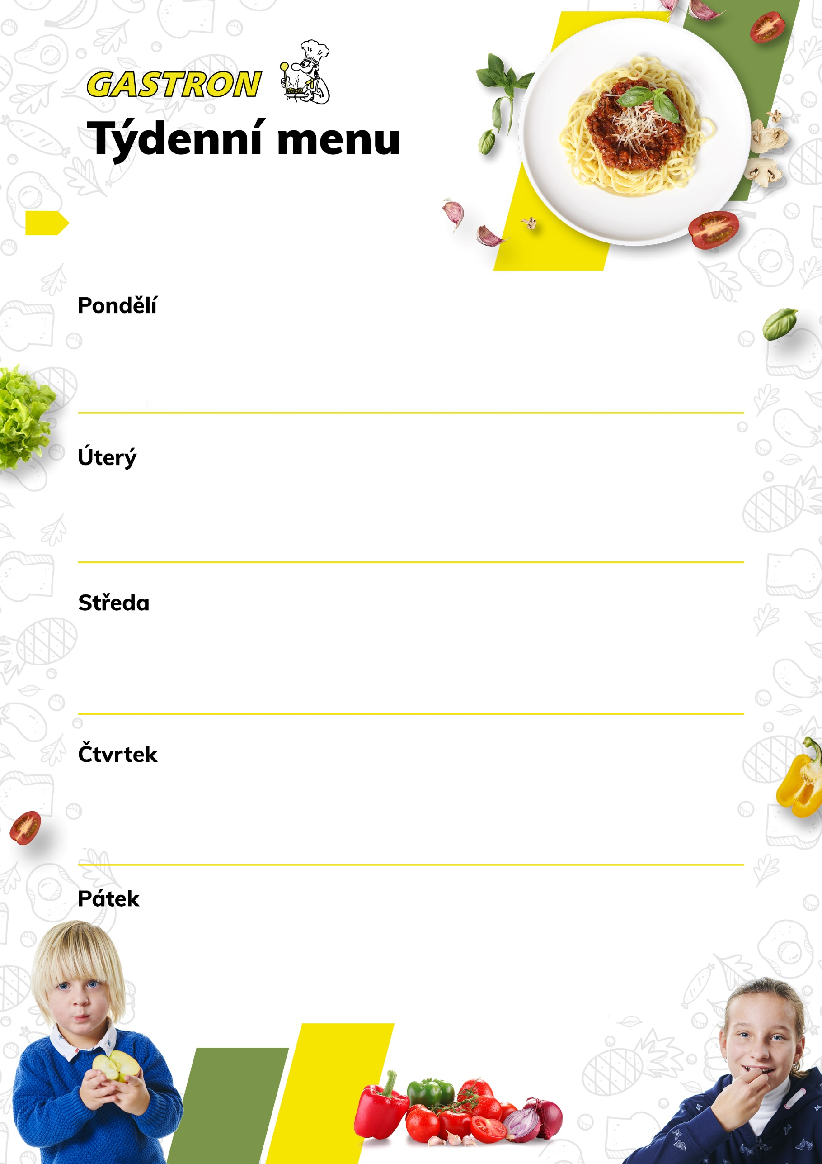

Houska s pomazánkovým máslem, zelenina, mléko 1,7

Polévka brokolicový krém 1,7,9

Selská vepřová pečeně, HK, zelí 1,3,7,8,12

Podještědský chléb s bylinkovým tvarohem, ovoce, čaj 1,7

**14. – 18. července**

Kaše z ovesných vloček s jablky a rozinkami, ovoce, čaj 1,7

Polévka hráškový krém s krutony 1,7,8,9  
Čínská kuřecí směs se zeleninou, rýže 1,3,6,7,8,11,13

Křehký chléb s tuňákovou pomazánkou, zelenina, mléko 1,4,7

Chléb s pomazánkou z červené řepy, zelenina, čaj 1,7

Polévka gulášová 1,7,9

Marinovaný kuřecí steak, vařený brambor, pažitkový dresink 7,10  
Veka se sýrovou pomazánkou, ovoce, mléko 1,7

Šestizrnný rohlík s čočkovou pomazánkou, zelenina, čaj 1,7,9

Polévka česneková s kroupami 1,9  
Kuřecí plátek s řepou na smetaně, rýže 1,7,10  
Chléb s budapešťskou pomazánkou, ovoce, mléko 1,7

Podještědský chléb s tzatziki pomazánkou, ovoce, mléko 1,7

Polévka pórková 1,3,7,9  
Bramborové taštičky se špenátem a ricottou, máslo, sýr 1,3,6,7,8,11

Bulka s máslem a vařeným vejcem, zelenina, čaj 1,3,7

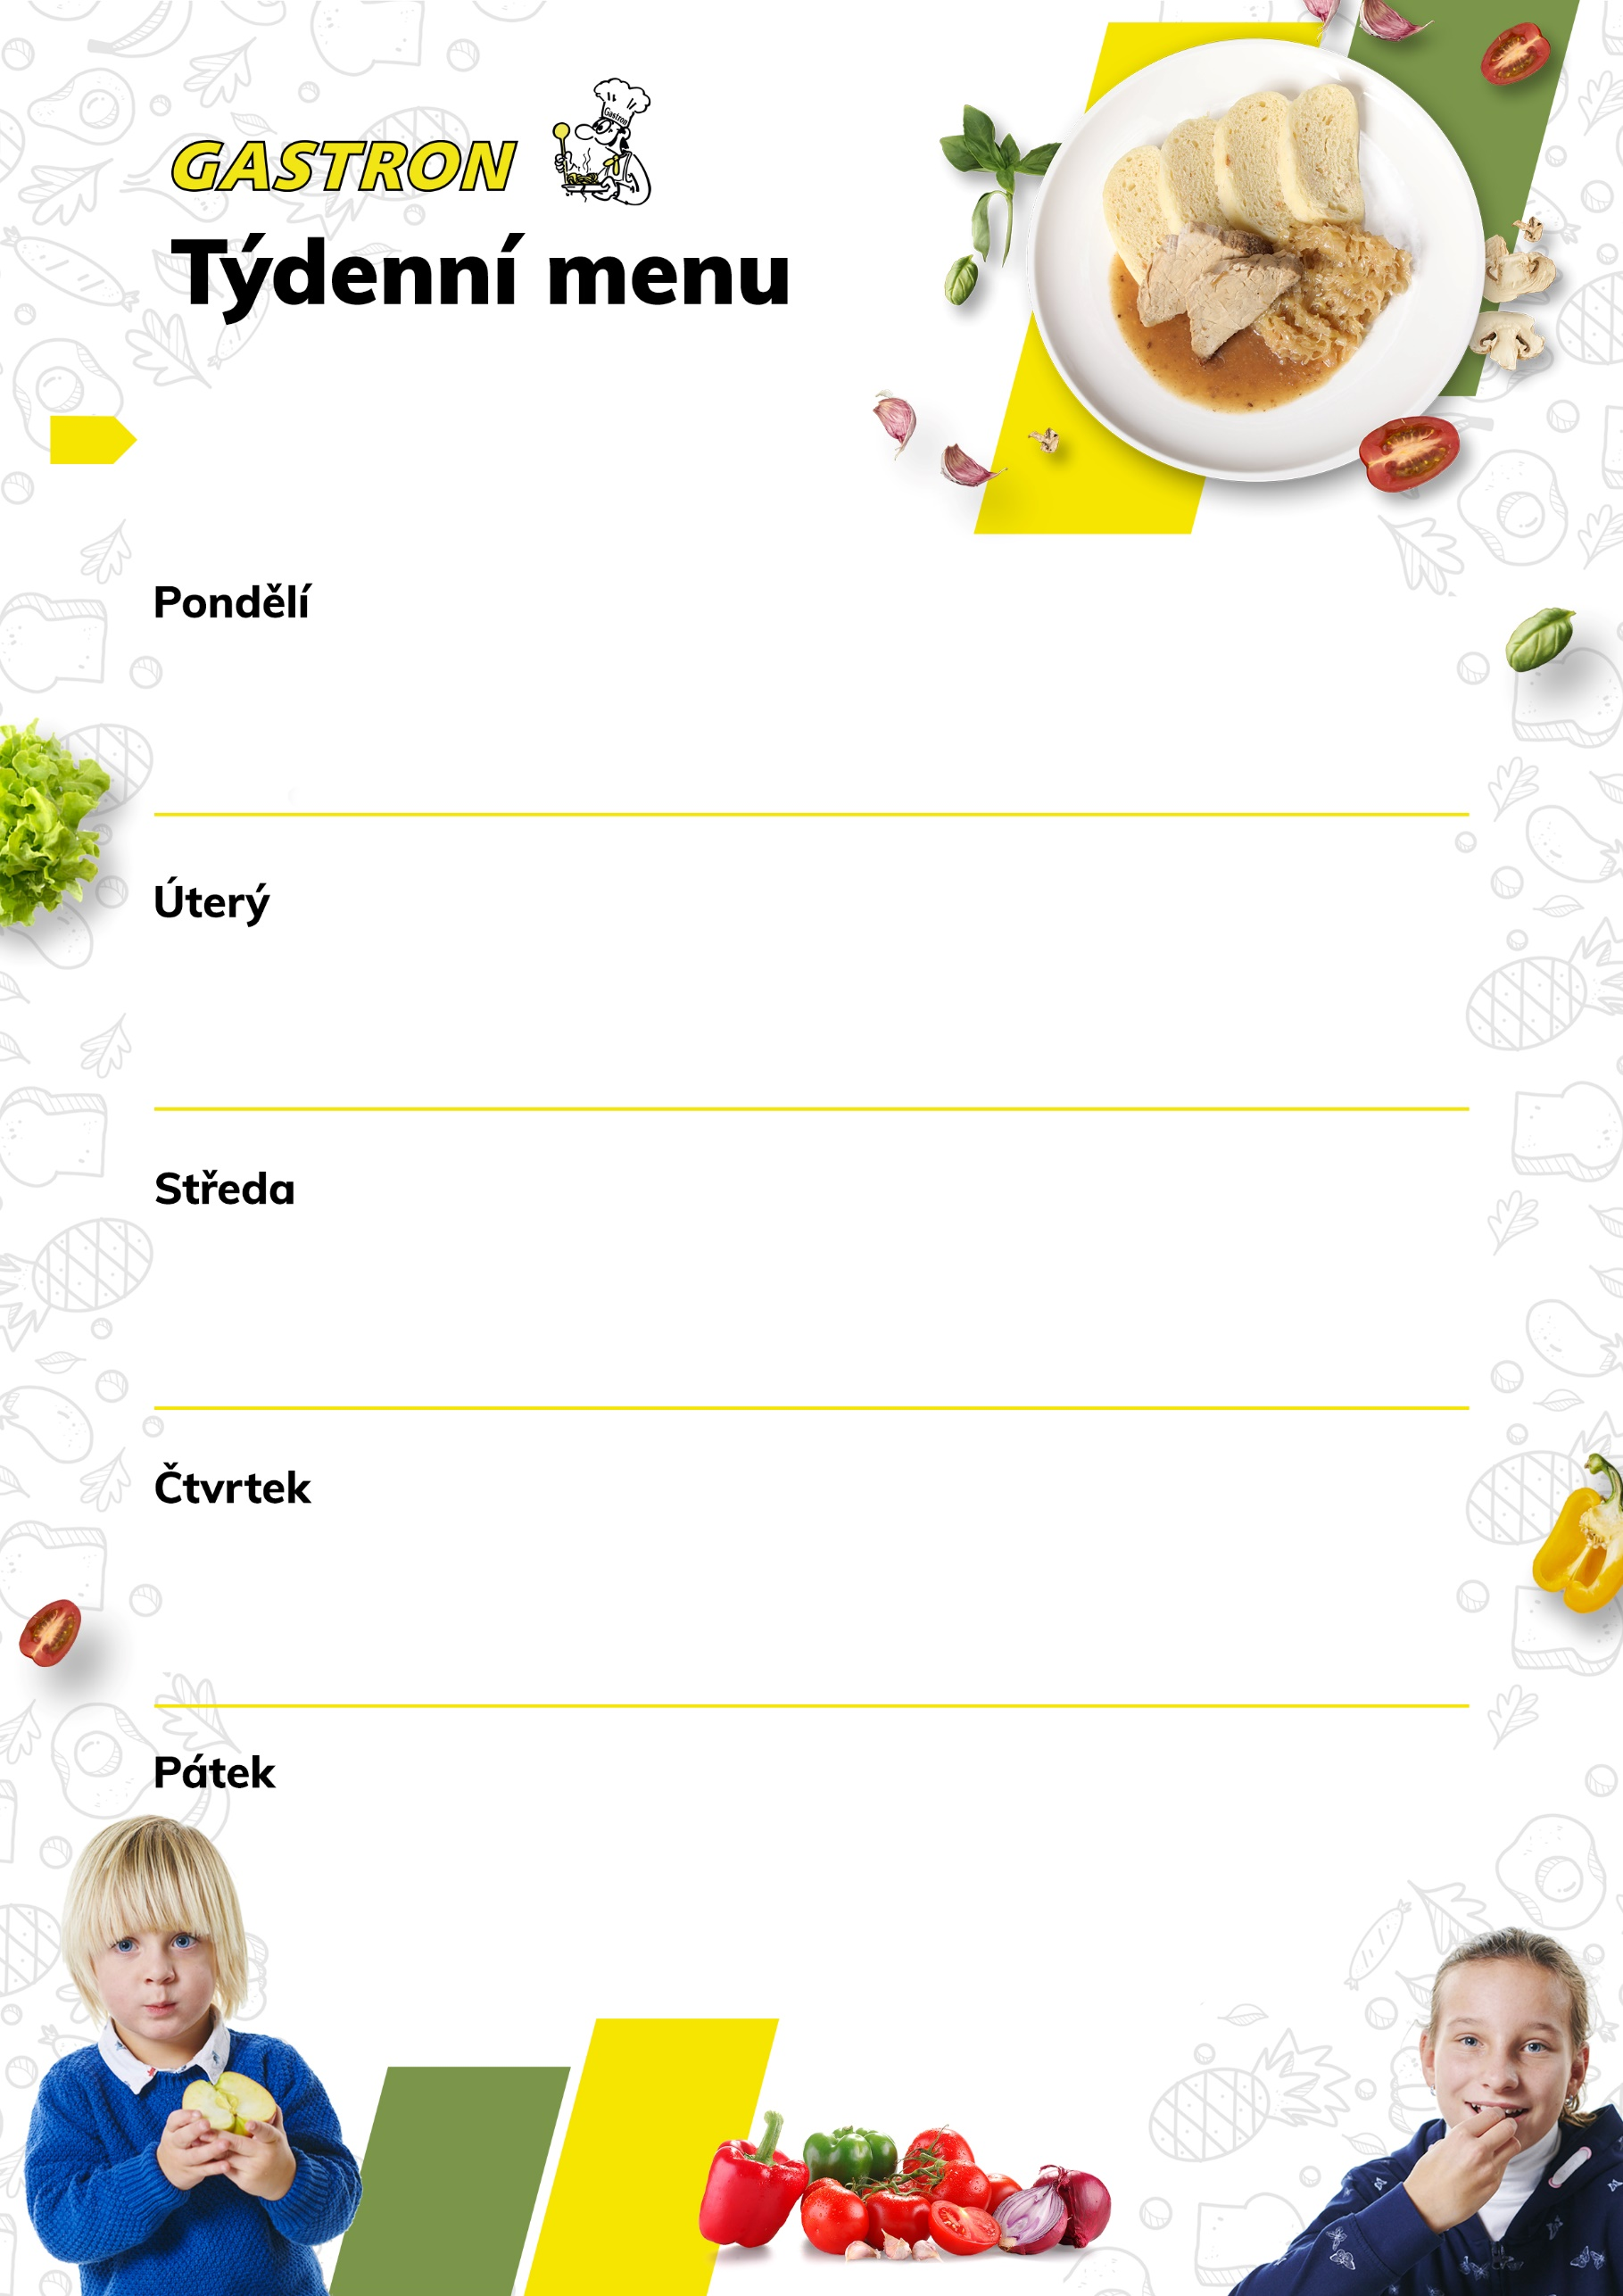

**21. – 25. července**

Chléb se špenátovou pomazánkou, zelenina, mléko 1,7  
Polévka drůbeží s domácími noky 1,3,9

Čočka na kyselo, sázené vejce, vídeňská cibulka, salát 1,3,10

Sezamová houska s máslovou rybí pomazánkou, ovoce, čaj 1,4,7,11

Bílý jogurt se sypaným müsli, ovoce, čaj 1,7

Polévka risi – bisi 9  
Kuřecí stehýnko po srbsku, dušená rýže 1,7

Podještědský chléb s pomazánkou z květáku a jarní cibulky, zelenina, mléko 1,7

Chléb s máslem a plátkovým sýrem, ovoce, mléko 1,7  
Polévka rajská s těstovinou 1,3,9

Šišky s mákem a cukrem 1,3,6,7,8,11  
Kmínový rohlík s lučinou, zelenina, čaj 1,7

Podještědský chléb s pomazánkou z červené čočky a rajčat, ovoce, mléko 1,7  
Polévka podještědské kyselo 1,3,9  
Květákový mozeček, vařený brambor, salát 3,7

Veka s pomazánkou z pečeného masa, zelenina, čaj 1,7

Křehký chléb s vaječnou pomazánkou a ředkvičkami, zelenina, čaj 1,3,7

Polévka hrstková 1,9  
Zeleninové rizoto sypané sýrem, salát 7,9,12  
Fit kostka s cuketovou pomazánkou, ovoce, mléko 1,7

Chléb s rajčatovou pomazánkou, zelenina, mléko 1,7

Polévka zeleninová 1,7,9

Přírodní rybí filé s bramborovou kaší, salát 4,7  
Celozrnný toust s pomazánkou z vajec, lučiny a zakysané smetany, ovoce, čaj 1,3,7

**28. – 1. srpna**

Podještědský chléb s pomazánkou ze šprotů a pažitky, zelenina, mléko 1,4,7

Polévka hovězí s bulgurem 1,9

Bretaňské fazole s vídeňským párkem a cibulkou, salát 1,12  
Křehký chléb s jemnou česnekovou pomazánkou, ovoce, čaj 1,7

Jáhlová kaše s meruňkami, ovoce, čaj 1,7

Polévka mrkvový krém 7,9

Uzená plec, bramborové špalíčky, kysané zelí 1,3,6,7,8,12  
Chléb s brokolicovou pomazánkou, zelenina, mléko 1,7

Celozrnná žemle se sýrem Philadephia, zelenina, mléko 1,7

Polévka špenátová 1,3,7

Vepřové maso na česneku, dušená rýže 1

Podještědský chléb s bylinkovým máslem, ovoce, čaj 1,7

Loupáček, ovoce, kakao 1,3,7

Polévka orientální cizrnová 1,9

Koprová omáčka s vařeným vejcem, vařený brambor 1,3,7

Bulka s pomazánkou z cizrny a mrkve, zelenina, mléko 1,7